КАРТОЧКИ (А5) С РЕЧЕВЫМ МАТЕРИАЛОМ ПО КНИГЕ:

Л.Н.Смирнова

ЛОГОПЕДИЯ

ИГРАЕМ СО ЗВУКАМИ

РЕЧЕВОЙ ДИДАКТИЧЕСКИЙ
МАТЕРИАЛ

Пособие для логопедов,
дефектологов и воспитателей

МОСКВА
МОЗАИКА-СИНТЕЗ
2004
Составитель: Бахарева И. Н.
АВТОМАТИЗАЦИЯ ЗВУКА С

Проговори «слова-друзья» тройками

Сок — сом — сон;
стол — сток — стоп;
оса — лиса — роса;
фикус — минус — вирус;
фокус — глобус — автобус;
носок — песок — кусок;
маска — каска — пляска;
весы — носы — усы;
кокос — покос — насос.

Повтори чистоговорки

Са-са-са — самокат, сова, лиса.
Сы-сы-сы — косы, волосы, усы.
Со-со-со — сода, соболь, колесо.
Су-су-су — суп, посуда, путасу.
Ас-ас-ас — масло, паста, ананас.
Ис-ис-ис — кипарис, Борис, ирис.
Ос-ос-ос — нос, колос, абрикос.
Ус-ус-ус — вкус, автобус, карапуз.
Аса-аса-аса — колбаса и касса.
Осы-осы-осы — волосы и косы.
Усы-усы-усы — сарафан и бусы.
Аска-аска-аска — ласка, маска, каска.
Проговори слова

Каждое слово дети должны повторять по два раза:

страус, солист, сосна, состав, насос, космос, спуск, самосвал, спасатель, состояние, мастерская, пылесос, уксус, распустил.

Рядом

Рядом с маслом сыр и колбаса.
Рядом с ласточкой ястреб и сова.
Рядом с лисой слон и собака.
Рядом с капустой чеснок и редиска.
Рядом с абрикосом ананас и слива.
Рядом с креслом скамейка и стул.
Рядом с автобусом самосвал и самолет.
Рядом с миской стакан и кастрюля.
Рядом с квасом сок и настойка.
Рядом с костюмом сарафан и косынка.
Рядом с осой сверчок и стрекоза.

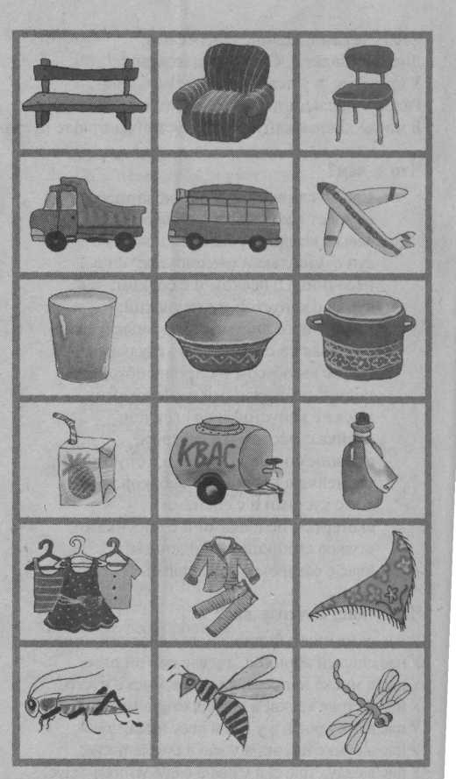

Проговори скороговорки
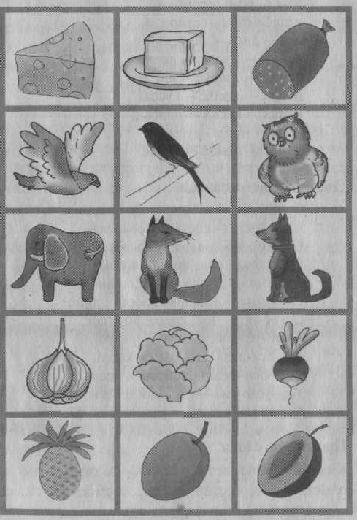

У артиста маска, у солдата каска.
У Сани папа артист, он в спектакле солист.
Наступила весна — подросла сосна.
Автослесарь привез для самосвала насос.
Появился росток — распустился листок.
Стол с весами, солнце с небесами.
Лиса со скалкой. Света со скакалкой.
У Сани пес, а у пса нос.
Рядом с паласом пылесос, рядом с колесом насос.
В миске кислая капуста, а в пустой кастрюле пусто.

Что у нас, а что у вас?

У нас рассыпчатый рис, а у вас сладкий ирис.
У нас спелый абрикос, а у вас густой овес.
У нас в миске капуста, а у вас в миске пусто.
У нас в столе каска, а у вас в столе маска.
У нас в лесу роса, а у вас в лесу лиса.
У нас в сумке носок, а у вас в сумке песок.
У нас в саду страус, а у вас в саду Микки-маус.
У нас в супе соль, а у вас в супе фасоль.
У нас в саду кусты, а у вас в саду мосты.
У нас на столе поднос, а у вас на столе кокос.
У нас сладкий ананас, а у вас кислый квас.
У нас пес Барбос, а у вас пес Матрос.
У нас слабый мороз, а у вас красный нос.
У нас на скамейке часы, а у вас на скамейке весы.

Что с чем?

Сад со сливами и с абрикосами;
самолет с колесами и с хвостом;
весы с маслом и с сыром;
суп с фасолью и с чесноком;
песочница с песком и с совком;
сумка с капустой и с редиской;
подсолнух с листьями и с лепестками;
столовая со столами и со стульями;
мост с автобусом и с троллейбусом;
поднос со стаканами и с мисками;
миска с капустой и со свеклой;
слойка с маслом и с сахаром;
стаканы со смородиной и с брусникой;
скамейка с киской и с собакой;
лес с кустами и с соснами;
скатерть с полосками и с рисунками;
стул со спинкой и с сиденьем;
квас с сахаром и с сухарями.

Считалки

Вот со звуком С слова:
Ястреб, ласточка, сова.
Слон, собака и лиса,
Сом, гусыня и оса.

Вот со звуком С считалка:
Сад, песок, совок скакалка.
Мячик скок, скок, скок,
Скок по саду на песок,
На совок и на скакалку —
Очень быстрая считалка.

Вот со звуком С картинки:
Косы, волосы, косынки,
Сапоги, костюм, носок,
Сарафан и поясок.

Вот свистящая считалка:
Мисочка, стакан и скалка.
В миске сахарный песок,
А в стакане вкусный сок.
Рядом с тестом соль и скалка...
Бесконечная считалка.

Считалка

Мы картинки называем
И звук С мы закрепляем:
Вот троллейбус и автобус,
Самосвал и аэробус,
Самолет и самокат,
Саночки и снегокат.

Что с чем?

Стол со скатертью;
куст с листьями;
кастрюля с рисунком;
часы со стрелками;
сахарница с песком;
сковородка с мясом;
совок с мусором;
слива с косточкой;
санки со спинкой;
самокат с колесами;
лестница со ступеньками.

Мы учим звук С

Мы учим звук С: са-са-са, са-са-са,
Стол, самолет, сковородка, лиса,
Санки, смородина, миска, носок,
Сыр, самокат, абрикос, колосок,
Стул, снеговик, самосвал, колбаса,
Мы учим звук С: са-са-са, са-са-са.

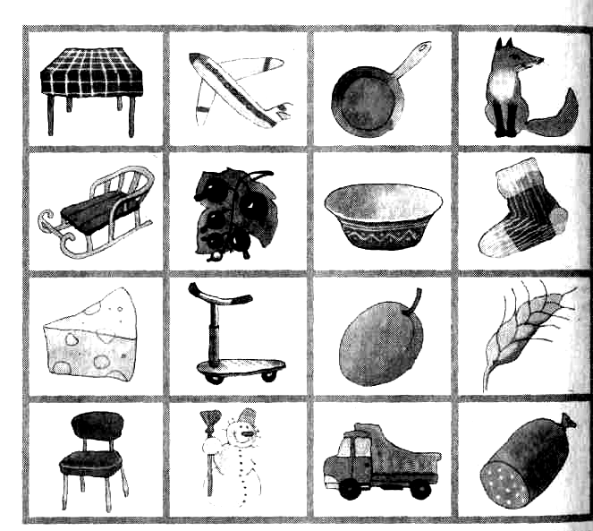

Чего не бывает?

Не бывает самолета без хвоста.
Не бывает весов без стрелки.
Не бывает стула без спинки.
Не бывает сосны без ствола.
Не бывает снежинки без снега.
Не бывает светофора без света.
Не бывает абрикоса без косточки.
Не бывает капусты без листьев.
Не бывает автобуса без колес.
Не бывает кресла без сиденья.
Не бывает колоса без усов.
Не бывает косы без волос.

Из чего сделан предмет?

Скамейка сделана из досок.
Стакан сделан из стекла.
Снеговик сделан из снега.
Свечка сделана из воска.
Слоник сделан из пластилина.
Постройка сделана из песка.
Колбаса сделана из мяса.
Бусы сделаны из пластмассы.
Слойка сделана из теста.
Сахар сделан из свеклы.
Сок сделан из ананаса.
Салат сделан из капусты.
Что с чем рядом?

Рядом с троллейбусом мост и автобус,
Рядом с матросом парус и глобус,
Рядом с солдатом снаряды и каска,
Рядом с артистом сцена и маска.

Звучалка

Мы со звуками играем:
С-С-С — мы повторяем.
Мы стараемся, свистим:
Стоп! — и снова посвистим.
Произносим С в слогах,
Произносим С в словах:
Са-са-ас — ананас,
Сы-сы-ис — кипарис.
Со-со-ос — абрикос.
Сэ-сэ-эс — интерес.

Что рисуют дети?

Стас рисует глобус,  А Света — автобус.  Стас рисует квас,  А Света — ананас.  Стас рисует маску,  А Света — колбаску. | Стас рисует сыр,  А Света — сувенир.  Стас рисует нос,  А Света — пылесос.  Стас рисует сок,  А Света — поясок.
Чудесная сумочка

В сумочке чудесной —
Ох и чудеса,
В сумочке прелестной
Сыр и колбаса,
Соль, фасоль, сырочек,
Сахарный песок,
Маслица кусочек,
Ананасный сок.
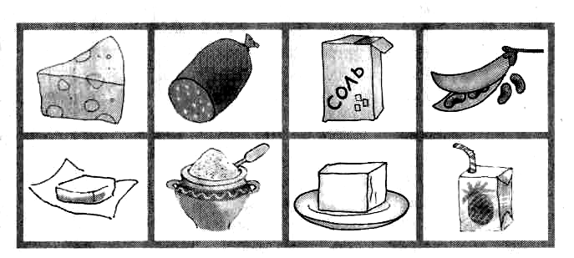

Алиса в саду

Вот идет Алиса в сад,
Скоро будет листопад.
Слива там и абрикос,
На скамейке — сонный пес.
Там краса и чудеса:
Солнце, киска и роса,
У скамейки стол стоит.
Самовар на нем свистит.
Вот в песочнице песок,
Самосвал там и совок,
Рядом с ними самокат.
Ах, какой прекрасный сад!

Пересказ рассказа
Обед

Саня стал накрывать на стол. Сначала он поставил кастрюлю с супом. Затем сковородку с мясом. Потом поставил стакан с соком. После этого — тарелку. В тарелку мальчик насыпал сливы. После обеда Саня убрал со стола и вымыл посуду.

Саня — художник

Саня быстро рисовал
Колесо и самосвал,
Экскаватор, паровоз,
Спутник и электровоз.
Ну, а после самолет,
Самокат и вездеход,
И троллейбус, и автобус,
Снегокат и аэробус.
Рядом с ним аэросани...
Рисовал на конкурс Саня.
Саня транспорт рисовал,
Саня славно успевал.

Что сделал Станислав?

Дети должны найти предмет, к которому подходит действие: носки, суп, снеговик, сандалии, сосна, лист бумаги, ананас, собака, солнце, скамейка, сапоги, страница.

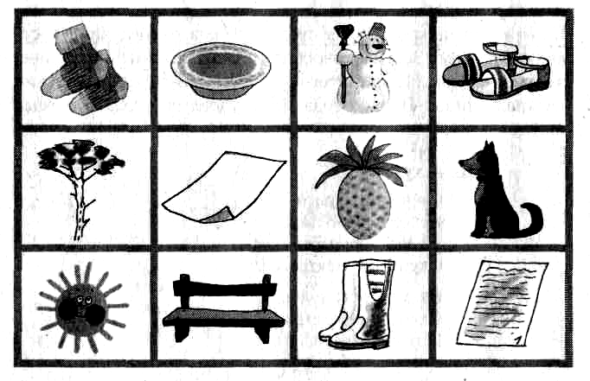
Станислав слепил …  Станислав связал …  Станислав сварил …  Станислав спилил …  Станислав снял …  Станислав смял … | Станислав съел …  Станислав срисовал …  Станислав спас …  Станислав скинул …  Станислав склеил …  Станислав сколотил …

Комната

У Оксаны есть своя комната. Справа от окна стоит стол. Стол накрыт скатертью. Рядом со столом — два стула.
В левом углу стоит телевизор. Напротив телевизора — кресло. Слева от двери — красный диван. Там спит Оксана.

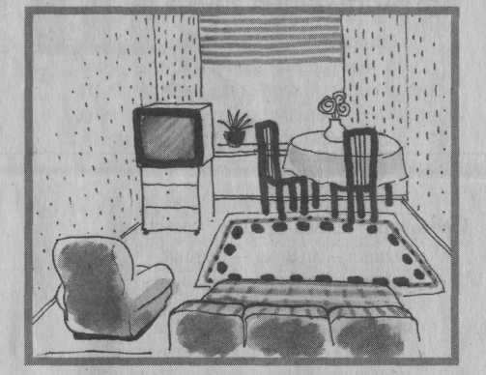

АВТОМАТИЗАЦИЯ ЗВУКА Ш

Проговори «слова-друзья» тройками

Вышка — мышка — пышка;
кошка — мошка — ложка;
петушок — гребешок — ремешок;
шина — машина — крушина;
подушка — лягушка — ватрушка;
малышка — мартышка — покрышка;
ладошка — окрошка — картошка;
матрешка — рыбешка — лепешка;
малыши — камыши — ландыши;
дышу — ношу — тушу;
Маша — Даша — Паша;
Андрюша — Танюша — Валюша.

Повтори чистоговорки

Ша-ша-ша — шапка, шахматы, лапша.
Ши-ши-ши — шина, шило, камыши.
Ше-ше-ше — шея, пешка, атташе.
Аш-аш-аш — шар, машина, карандаш.
Шу-шу-шу — Маша кушает лапшу.
Ши-ши-ши — кашу ешьте, малыши.
Ше-ше-ше — шепчет Шура в шалаше.
Шо-шо-шо — Паша пишет хорошо.
Проговори слова

Каждое слово дети должны повторять по два раза:
шалаш, шишка, шашки, штанишки, шабаш, шалунишка, шутишь, шьешь, шумишь, шуршишь, шалишь, шипишь, вышиваешь.

Что у кого?

Крылышки у мошки, пушинки у кошки.
Перышки у пташки, ножки у букашки.
Камешки у Маши, шкатулка у Наташи.
Кошка у Луши, мышка у Танюши.
Уши у мишки, ушки у малышки.
Шубка у девчушки, брюшко у лягушки.
Обложка у книжки, рубашка у мальчишки.
Шейка у мышки, шея у мартышки.
Шапка у мальчишки, шапчонка у малышки.

Мы учим звук Ш

Мы учим звук Ш: ша-ша-ша, ши-ши-ши,
Шумно «шипят» и «шипят» малыши:
Лошадь, машина, мышка и кошка,
Пушка, мартышка, уж и окошко,
Шишка, лягушка, шубка и чашка,
Шапка, кукушка, шиповник и кашка,
Крыша, кушетка, шкаф и ромашка,
Мишка, катушка, мальчишка и шашка.

Шутка

Паша шел, шел, шел и грушу нашел.
Маша шла, шла, шла и шубку нашла.
Паша шел, шел, шел и ложку нашел.
Маша шла, шла, шла и кошку нашла.
Паша шел, шел, шел и подушку нашел.
Маша шла, шла, шла и катушку нашла.
Паша шел, шел, шел и книжку нашел.
Маша шла, шла, шла и шишку нашла.
Паша шел, шел, шел и ромашку нашел.
Маша шла, шла, шла и шашку нашла.
Паша шел, шел, шел и крышку нашел.
Маша шла, шла, шла и шишку нашла.

Пересказать текст

Кошка Машка

У бабушки — кошка Машка. Кошка Машка — шалунья. Она то уронит чашку, то прыгнет на шкаф, то шмыгнет под шляпу, то ляжет на подушки. Ох и шалунья кошка Машка!

По дорожке я пошел

По дорожке я пошел,
И игрушки я нашел:
Кошку, мышку и Петрушку,
Шашки, пушку, и катушку,
Петушка, шары и книжку,
Мишку, шишку и мартышку.
Кто же потерял игрушки?
Это наш малыш Андрюшка!

Игрушки и подружки

Наташа и Маша — подружки,
У них такие игрушки:
У Наташи — мишка,
У Маши — домишко,
У Наташи — пушка,
У Маши — катушка,
У Наташи — шишка,
У Маши — мартышка,
У Наташи — кошка,
У Маши — матрешка,
У Наташи — шашка,
У Маши — черепашка,
Шарик у Наташи,
Машинка у Маши.

Мы со звуком Ш играем

Мы со звуком Ш играем
И картинки подбираем:
Карандаш, машина, книжка,
Шляпа, бабушка, малышка,
Ландыш, дедушка, подушка,
Мишка, шортики, лягушка.

Найди лишний предмет

Погремушка, шарф, машинка, пушка
(лишний шарф, потому что это одежда, а погремушка, машинка и пушка — это игрушки).

Ромашка, матрешка, гармошка, неваляшка
(лишняя ромашка, потому что это цветок, а матрешка, гармошка и неваляшка — это игрушки).

Шарф, шапка, галоши, шуба
(лишние галоши, потому что это обувь, а шапка, шуба и шарф — это одежда).

Лошадь, кукушка, морж, кошка
(лишняя кукушка, потому что это птица, а лошадь, кошка и морж — это животные).

Павлушкины игрушки

Мама купила Павлушке игрушки,
Эти игрушки — в шкафу у Павлушки:
Кукла малышка и плюшевый мишка,
Желтый домишко для куклы и мишки,
Шумная пушка оглушит ушко,
Потешный зайчишка — шалун и плутишка,
Вот неваляшка — шатает бедняжку,
Вот черепашка — большая рубашка,
Лошадка-игрушка катает Павлушку,
Матрешка-игрушка прячет подружку,
Вот кошка Машка, кошка-милашка,
Игрушка-рыбешка ныряет немножко,
Иванушка пляшет да ручками машет,
Машина для мишки и куклы-малышки.

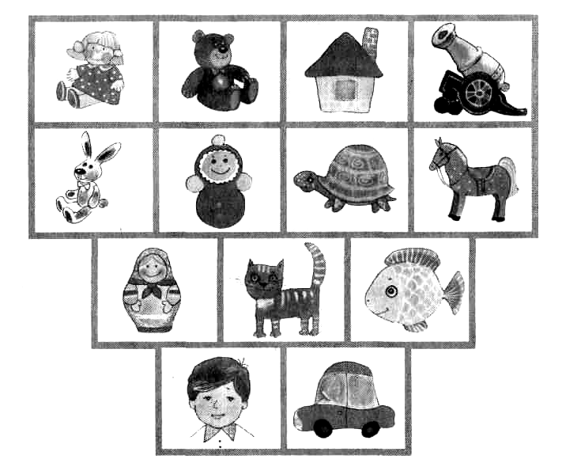

Кто как одет?

Яшка в рубашке, рубашка на Яшке.
Паша в шапке, шапка на Паше.
Павлушка в шубке, шубка на Павлушке.
Мишка в штанишках, штанишки на Мишке.
Ивашка в тельняшке, тельняшка на Ивашке.
Гошка в одежке, одежка на Гошке.
Алешка в галошках, галошки на Алешке.
Варюшка в варежках, варежки на Варюшке.

Что где?

Шляпа на макушке, а сережка в ушке.
Шорты на девчушке, а ерши в речушке.
Крошки на окошке, а мякиш в ладошке.
Мышка на кадушке, а пшено в кормушке,
Кошка на окошке, а мышонок в кошке.

Считалка

Раз, два, три, четыре,
Мы считал очку учили:
Мишка, кошка и матрешка,
Башня, пушка и гармошка.

Потешки

У Маши братишка шалун и плутишка.
У Иванушки петушок, у петушка гребешок.
У Даши ладошка, а в ладошке мошка.
У Пашеньки игрушка — пушечка-хлопушка.

Шутка

У бабушки в шкафу чашка,
А у дедушки — рубашка.

У бабушки в шкафу книжки,
А у дедушки — штанишки.

У бабушки в шкафу крышка,
А у дедушки — покрышка.

У бабушки в шкафу горошки,
А у дедушки — крошки.

У бабушки в шкафу пушка,
А у дедушки — подушка.

У бабушки в шкафу мешок,
А у дедушки — ремешок.

Измени слово

Дети должны назвать картинку так, чтобы в названии появился звук [ш].

Хлеб — хлебушек.  Орехи — орешки.  Муравей — муравьишка.  Воробей — воробышек.  Корова — коровушка.  Горох — горошек. | Рыба — рыбёшка.  Петух — петушок.  Мальчик — мальчишка.  Девочка — девчушка.  Камни — камешки.  Мама — матушка.

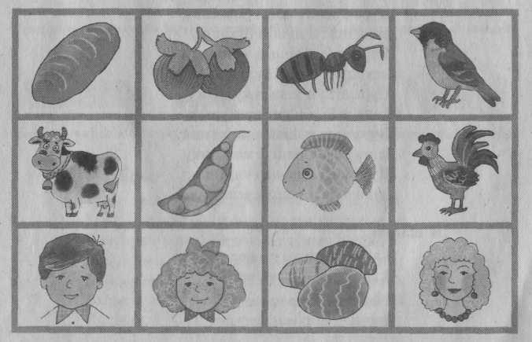

Угадай, что в шелковом мешке?

Логопед по очереди подзывает к себе детей. Ребенок должен нащупать предмет и назвать его, не вытаскивая из мешка. Например: «В шелковом мешке — мишка» (карандаш, шарик, камешек, шнурок, лягушка, неваляшка, губная гармошка, погремушка, матрешка).

Почемучка

Детям задать вопрос и дать образец ответа. Ребята повторяют ответ. На следующий вопрос они должны ответить самостоятельно. Ответы детей следует сопровождать показом предметных картинок.

Почему пташка летает? — Потому что у пташки крылышки.
Почему кошка бегает? — Потому что у кошки лапки. Почему мышка слышит? — Потому что у мышки ушки. Почему малыш играет? — Потому что у малыша игрушка.
Почему Танюшке тепло? — Потому что у Танюшки шубка.
Почему машина едет? — Потому что в машине шофер.

Шкатулочка

В шкатулке у Танюшки
Вещички и игрушки:
Карандаш, бумажка,
Шоколадка, шашка,
Бабушкина брошка,
Крошечка-матрешка,
Шелковый шнурочек,
Широкий ремешочек.

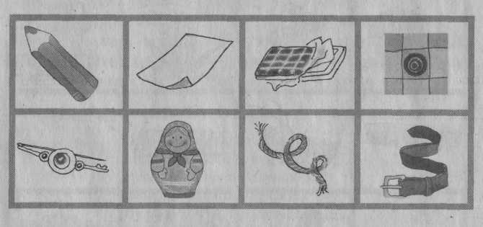

Шутка

Шура шел и нашел лягушку,
Даша шла и нашла катушку.
Шура шел и нашел ромашку,
Даша шла и нашла букашку.
Шура шел и нашел горошек,
Даша шла и нашла лукошко.
Шура шел и нашел кукушку,
Даша шла и нашла ракушку.
Шура шел и нашел мартышку,
Даша шла и нашла малышку.
Шура шел и нашел картошку,
Даша шла и нашла лепешку.

Кому что нужно?

Петушку нужны букашки, крошечки и таракашки. Малышу нужны игрушки: шарики, машинки, пушки. Кошечке нужны рыбешки, мышки и шальные ножки. Бабушке нужны кудряшки, кошки, шутки и ромашки. Дедушке нужны рубашки, шаровары и фуражки.
Машеньке нужны подружки, шоколадки и игрушки. Пашеньке нужны хлопушки, пушечки и погремушки. Дашеньке нужны матрешки, неваляшки и гармошки
Потешки
Паша шел, шел, шел и к опушке подошел.
Маша шла, шла, шла и к лягушке подошла.
Паша шел, шел, шел и к кадушке подошел.
Маша шла, шла, шла и к катушке подошла.
Паша шел, шел, шел и к кушетке подошел.
Маша шла, шла, шла и к решетке подошла.
Паша шел, шел, шел и к домишке подошел.
Маша шла, шла, шла и к малышке подошла.
Паша шел, шел, шел и к ромашке подошел.
Маша шла, шла, шла и к букашке подошла.
Паша шел, шел, шел и к парнишке подошел.
Маша шла, шла, шла и к мальчишке подошла

Считалка

Вот шипящая считалка:
Чашка, ложка и мешалка,
Кружка, нож и поварешка,
Кашка, пышка и лепешка.

Я шагаю

Я по камешкам пошел  И ракушку там нашел.  Я по травушке пошел  И лягушку там нашел.  Я по бревнышку пошел  И букашку там нашел.  Я по морюшку пошел  И рыбешку там нашел. | Я по полюшку пошел  И воробышка нашел.  По опушке я пошел  И гармошку там нашел.  Я шагаю, я шагаю,  На гармошке я играю.  Я шагаю и пою,  Хорошо в родном краю!
У кошки
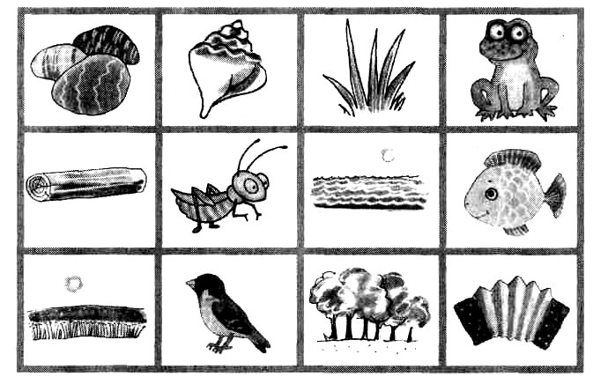
Подарил котишка  Кошечке домишко.  Очень любит кошка  Выглядывать в окошко.  У кошки в доме печка,  В печке каша-гречка,  Пирожки, лепешки  Да горшок картошки.  У кошки там лукошко,  В лукошке — морошка,  У кошки там тележка, | В тележке — орешки.  У кошки — плюшевый мишка,  А в мышеловке — мышка.  Два дружка у кошки:  Пушок и Антошка.  У кошки там подружка,  Лягушка-квакушка,  У нее две книжки,  Их прячет под мышкой,  Читает их кошке  На ночь немножко.
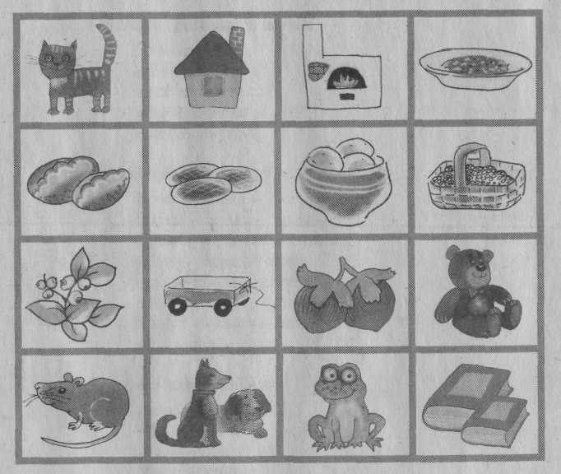

АВТОМАТИЗАЦИЯ ЗВУКА Л

Повтори слоговые цепочки

Кла-пла-гла;
клау-плау-глау;
клак-плак-глак;
клав-плав-глав;
клам-плам-глам.

Проговори «слова-друзья» тройками

алка — скалка;
пилка — вилка — жилка;
белый — смелый — спелый;
халат — салат — оклад;
осел — козел — котел;
елка — пчелка — телка;
зевнул — уснул — качнул;
мел — пел — сел.

Повтори слова парами

Палка — полка,
белка — булка,
скала — спала,
шпала — школа,
клубок — каблук,
канал — копал,
лодка — ложка.
Слоговички

Пи-пи-пи, ла-ла-ла — Получается... пила.
Иг-иг-иг, ла-ла-ла — Получается... игла.
Пе-пе-пе, нал-нал-нал— Получается... пенал.
Стек-стек-стек, ло-ло-ло — Получается... стекло.
Сед-сед-сед, ло-ло-ло — Получается... седло.
Ще-ще-ще, гол-гол-гол — Получается... щегол.
Фут-фут-фут, бол-бол-бол — Получается... футбол.

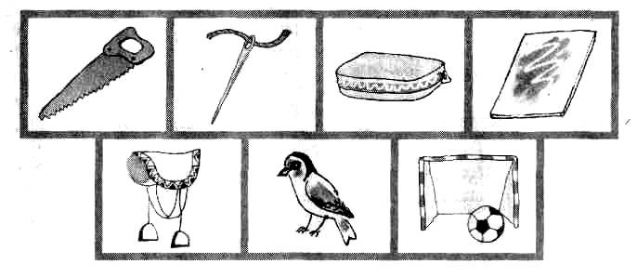

Проговори чистоговорки

Ла-ла-ла — лампа и пила.
Ла-ла-ла — лавка и юла.
Ла-ла-ла — ландыш и пчела.
Ла-ла-ла — лапа и смола.
Ла-ла-ла — лама и скала.
Лы-лы-лы — вилы и голы.
Лы-лы-лы — шпалы и полы.
Ло-ло-ло — ложка и стекло.
Ло-ло-ло — лошадь и седло.
Звучалки

Долго я звук Л учил
И словечки заучил:
Лапа, лапы, лапочки,
Лампа, лампы, лампочки,
Палка, палки, палочки,
Галка, галки, галочки.

Я звук Л учил, учил.
Слов немало накопил:
Палка, галка и скакалка,
Лампа, лавка и булавка,
Телка, пчелка и метелка,
Вилка, пилка и косилка.
Считалка

Вот со звуком Л слова:
Лоб, затылок, голова,
Кулаки, ладошки, локти,
Звука Л нет в слове ногти.
Глазки, тело и лопатки,
Звука Л нет в слове пятки.

На прогулке

Мила гуляла, и Владик гулял.
Каждый немало всего повидал.
Мила видела канал,
А Владик видел самосвал.
Мила видела елку,
А Владик видел метелку.
Мила видела пилку.
А Владик видел косилку.
Мила видела пчелку,
А Владик видел щеголку.
Мила видела платок,
А Владик видел молоток.
Мила видела палку.
А Владик видел скакалку.
Мила гуляла, и Владик гулял.
Каждый немало всего повидал.
Проговори предложения

Володя плавал около лодки.
Слава положил пенал на стол.
Колокол долго звонил, звонил и замолчал.
Мила целовала куклу.
Луша ловила на лугу пчелу.
Слон ласкал слоненка.
Слава гладил голубя ладонью.
Слава лазил на яблоню за яблоками.
Клава полола лук, салат и свеклу.
Володя послал Милу за молоком.
Станислав делал лодку с веслами.
Голодный кот Малыш лакал молоко.
Михаил колол колуном полено.
Полкан лаял на лужайке.
Володя плыл за Михаилом.

Что около?

На доске или столе картинки, например: весло, лодка, палатка.
Взрослый спрашивает: «Что около лодки (палатки, весла)?».
Ребенок отвечает: «Около лодки весло и палатка» и т. д. (5—7 предложений).

Куколка

Мила куколку купила,
Целый день ее носила.
Мила куклу одевала,
Целовала, миловала.
Имя куколке дала —
Куклу Галочкой звала.
Мила куколку качала.
Славно-славно напевала:
Гала-Гала-Галочка,
Вот тебе скакалочка,
Вот тебе шкатулочка,
Шоколад и булочка.

Потешки

Белка летала и елки считала.
Телка мычала и свеклу жевала.
Осел стоял и клумбу топтал.
По клавишам Мила стучала, пела и напевала.
Мила ладошками хлопала и ножками топала.
Малыш хохотал, гулил и лепетал.
Голодный Володя сидел и долго-долго ел.

Алла лепила
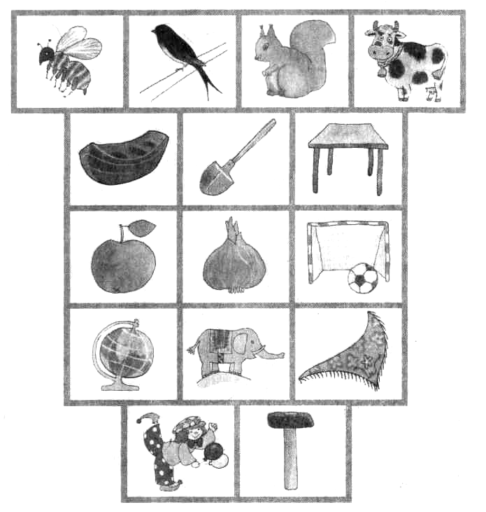

Из пластилина Алла лепила,
Милых малышек Алла дивила.
Вот пластилин Алла ломала,
Мяла его и «колбаску» катала.
Снова ломала и снова мяла,
Гладила Алла и снова катала.
Алла слепила пчелку,
Ласточку, белку и телку,
Лодку, лопату и стол.
Яблоко, лук и футбол.
Глобус, слона и платок,
Клоуна и молоток.
Аллочка ловко лепила,
На полке мест не хватило.

Около
Около лодки лыжи и белка.
Около свеклы стол и тарелка.
Около яблока флаг и козел.
Около ласточки лук и осел.
Около дятла мыло и голубь.
Около платья лампа и желудь.
Около пугала волк и пила.
Около ландыша слон и пчела.
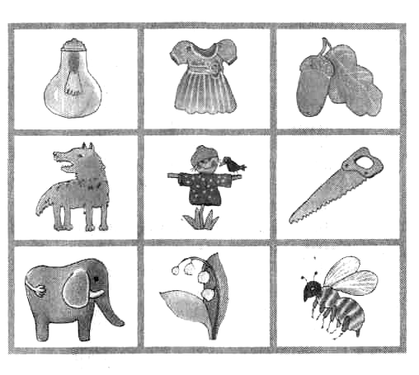
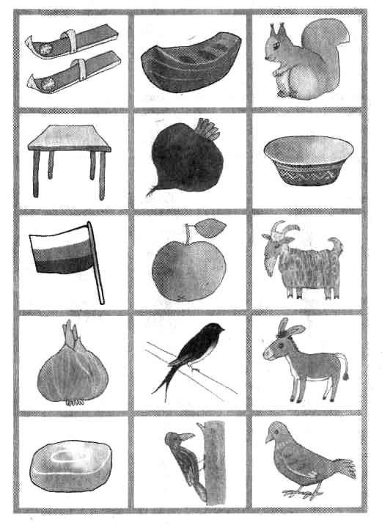

Шутка

Вовочка играл в футбол — бол-бол
И забил Володя гол — гол-гол.
А потом домой пошел — шел-шел.
Дома дел он не нашел — шел-шел.
Сел Володя в уголок — лок-лок
И глядел он в потолок — лок-лок.
А потом он сел за стол — стол-стол,
Гладил он ногами пол — пол-пол.
И качал Володя стул — стул-стул.
Сладко Вовочка уснул — нул-нул.
Стул с Володею упал — пал-пал,
Стул Володенька сломал — мал-мал.
Молоток Володя взял — взял-взял.
Гвозди в стул он забивал — вал-вал.
Молотком по стулу бил — бил-бил:
Стул Володя починил — нил-нил.

Что у кого?

Лапы у медведя, лапки у медвежонка.
Иглы у ежа, иголки у ежонка.
Хвост у белки, хвостик у бельчонка.
Зубы у волка, зубки у волчонка.
Голова у лося, головка у лосенка.
Уши у слона, ушки у слоненка.
Глаза у лошади, глазки у жеребенка.
Ноги у козла, ножки у козленка.

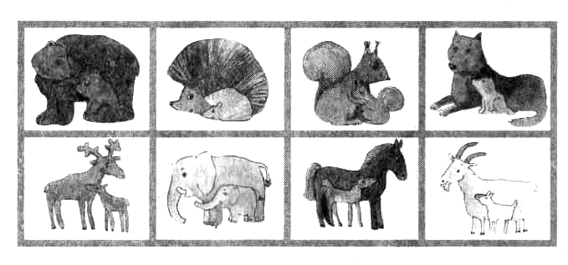

У Клавы на полке

У Клавы на полке лежал
Из пластмассы пенал,
Много всего вмещал
Пластмассовый Клавин пенал.
У Клавы на полке стоял
Из стекла бокал.
Молочный коктейль выпивала
Клавочка из бокала.
У Клавы лежала на полке
Голубенькая футболка,
У Клавы на полке лежало
Светлое одеяло.

Мы учим звук Л

Мы учим звук Л: ла-ла-ла, ла-ла-ла,
Яблоко, дятел, палатка, пчела,
Ласточка, платье, ложечка, стол,
Лампа, малышка, кукла, футбол,
Пол, потолок, полотенце, игла,
Стул, соловей, ландыш, пила,
Галстук, флажок, мыло, тарелка,
Вилка, колосья, яблоки, белка,
Голуби, лук, лошадь, пчела,
Мы учим звук Л: ла-ла-ла, ла-ла-ла.

Оладушки

Мила к бабушке пришла,
Мила с бабушкой пекла.
Что пекла? — Оладушки,
О-ла-ла — оладушки.
Хлопотуша наша Мила
В оладушки положила
Молоко, муку и масло,
Испекла оладьи классно!
Мила милой бабушке.
И голубушке дала —
Около окна ждала.
И Павлушу угостила,
И Володю не забыла,
Луше с Клавою дала,
Обошла, кого могла.
И дала оладушки
Милочка лошадушке.
Ей лошадка помогла —
Домой Милу отвезла!
Потешки

Лада полола лук,
А Мила сломала каблук.
Кот молоко лакал,
А Полкан на кота лаял.
Плот по волнам плыл,
А Слава плотву ловил.
Солдат о делах доложил
И похвалу заслужил.
Володя надолго забыл,
Куда пенал положил.
Один непослушный шалун
Лопату сломал и колун.
От голода я ослабел,
И целую булку я съел.
Володя колуном колол,
А Владик кофе молол.
Веселый колобок покатился,
А около волк появился.
Михаил палкой колотил,
Михаил колосья молотил.
Мама Клаву целовала,
Клава куклу миловала.

Шутка

Владик шел, шел, шел и лопату нашел.
Мила шла, шла, шла и пилу нашла.
Владик шел, шел, шел и дятла нашел.
Мила шла, шла, шла и белку нашла.
Владик шел, шел, шел и подсолнух нашел.
Мила шла, шла, шла и желудь нашла.
Владик шел, шел, шел и лыжи нашел.
Мила шла, шла, шла и флажок нашла.
Владик шел, шел, шел и лампу нашел.
Мила шла, шла, шла и платье нашла.
Владик шел, шел, шел и колос нашел.
Мила шла, шла, шла и елку нашла.

Считалка
Вот со звуком Л считалка:
Лыжи, глобус и скакалка,
Блуза, платье и заплатка,
Пламя, лодка и палатка,
Ложка, вилка и бутылка,
Вилы, пилы и косилка,
Клумба, флоксы и фиалка,
И окончилась считалка!

.
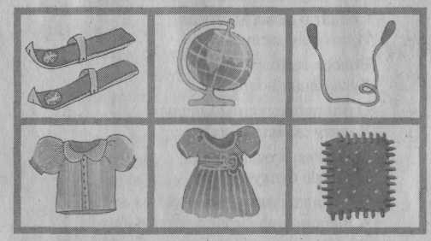
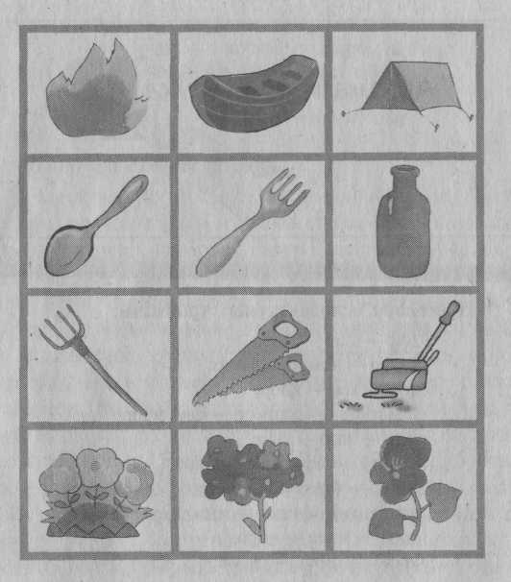

АВТОМАТИЗАЦИЯ ЗВУКА Р

Проговори «слова-друзья» тройками:

Чистоговорки

урок — пирог — сурок;
дары — шары — дворы;
закрыть — открыть — укрыть.
пир - жир - сыр;
кефир — зефир — мундир;
актер — боксер — шахтер;
пионер — офицер — инженер;
гора — жара — нора;
базар — комар — загар;
сор — хор — двор;
помидор — мухомор — светофор;
Дар — пар — жар;

Чистоговорки

Ра-ра-ра — рама, радуга, гора.
Ры-ры-ры — рынок, рыба, комары.
Ро-ро-ро — роза, родина, ведро.
Ру-ру-ру — руки, ручки, кенгуру.
Ар-ар-ар — повар, сахар, санитар.
Ир-ир-ир — пассажир, зефир, кефир.
Эр-эр-эр — ветер, вечер, офицер.
Ор-ор-ор — помидор, топор, забор.
Ур-ур-ур — шнур, контур, абажур.
Ра-ра-ра — Рае нравится жара.
Ру-ру-ру — в роще бродит кенгуру.
Ры-ры-ры — Жора прыгает с горы.
Ро-ро-ро — быстро строится метро.
Ар-ар-ар — Роме нравится загар.
Ур-ур-ур — у розетки черный шнур.
Ир-ир-ир — в кружке с сахаром кефир.
Ор-ор-ор — красит Верочка забор.
Эр-эр-эр — марширует офицер.
Ыр-ыр-ыр — у Захара жирный сыр.

Дети играют

С Петрушкой играет Ира,
С жирафом играет Мира,
С роботом играет Гера,
С кенгуру играет Вера,
С ракетой играет Жора,
С коробкой играет Дора,
С ружьем играет Юра,
С гитарой играет Нюра,
С маркой играет Мара,
С корытом играет Сара,
С шарами играет Шура,
За всеми следит Мура.
Повтори словосочетания

Быстрая спортсменка, скромный завтрак, быстроногий страус, родная страна, грозная стража, тетрадная страница, красная строка, гитарная струна, пестрая рубашка, крупный штраф, громадная стройка, строгая старушка, дровяная стружка, центр города, играть втроем, строгать рубанком, министр труда, завтра вечером, просторная квартира, разбирать дрова, мраморное крыльцо, раскрывать тетрадь, огромный размер, разрывать конверт, обширный кругозор, разворачивать сверток, быстрый разговор, разгружать пароход, трамвайный маршрут, раздразнить тигра, контрольная проверка, раздробить кирпич, лекарственный раствор, распороть куртку, проворный барсук, пробраться верхом, трудный параграф, покрывать рубероидом, спортивная рапира, держать рупор, красивый фарфор, сортировать фрукты, разобрать кровать, разгромить врага, прорыть траншею, развернуть стройку, прекрасная литература, противная процедура, сражаться рапирой, мудрый профессор, расправиться с врагами, праздничная сервировка, рапортовать офицеру, красивый портсигар, стирать шаровары.

Бабушка Вера

У бабушки Веры есть огород. Там растут помидоры, кукуруза, крыжовник и груши. В огороде много червяков. Курочки едят червяков. В огороде растет укроп. Вокруг огорода крапива. В огороде есть пруд. Там рыбы и раки. Бабушка Вера ходит в лес за брусникой и черникой. В лесу много мухоморов. За лесом растет рожь.

Мы учим звук Р

Мы учим звук Р: ра-ра-ра, ро-ро-ро,
Сыр, пирамида, кроватка, ведро,
Рыба, морковка, ворона, забор,
Зебра, троллейбус, портфель, светофор,
Рысь, барабан, пароход, виноград,
Ручка, ракета, крыжовник, тетрадь.

Мы со звуком Р играем

Мы со звуком Р играем  И картинки подбираем:  Карандаш, корабль, брусника,  Кукуруза, сыр, черника, | Крот, крыжовник, муравей,  Груша, зубр, воробей,  Рак, мартышка, помидор,  Светофор, ведро, шофер.

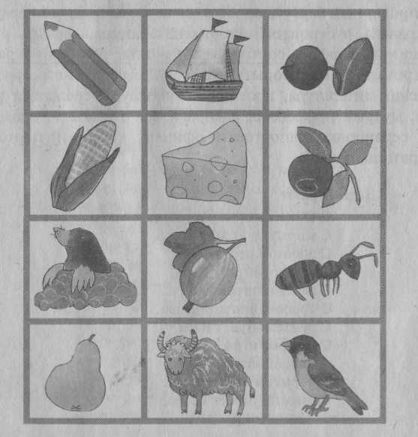
Потешка о «дружбе»
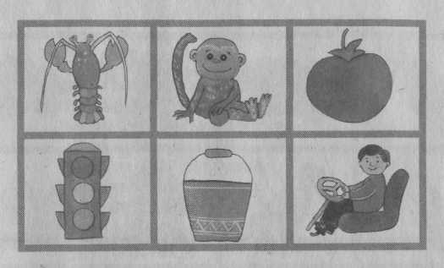

Сыр «дружит» с кефиром, а сахар с зефиром.
Кружка «дружит» с крышкой, а жираф с мартышкой.
Морковь «дружит» с картошкой, а рояль с гармошкой.
Перо «дружит» с вороной, а король с короной.
Матрац «дружит» с кроваткой, а портфель с тетрадкой.
Гараж «дружит» с шофером, а укроп с помидором.

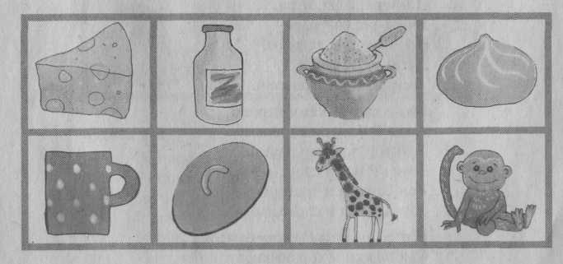
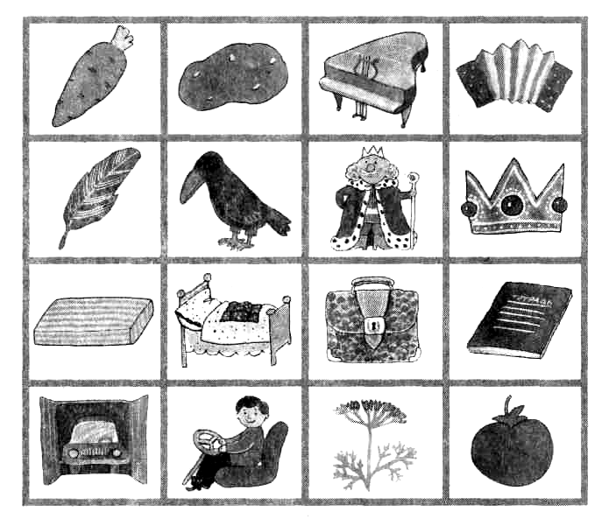
Звучалки

Детвора на горке,
Твердит чистоговорки:
Ра-ра-ра, ра-ра-ра —
Детвора, гора, игра.
Ра-ра-ра, ра-ра-ра-
Вот на горке детвора.
Детвора на горке,
Твердит чистоговорки.

Мы с картинками играем,
А где Р — мы выбираем:
Трактор, катер и ракета,
Звука Р нет в слове лето.
Ров, дорога и тропинка,
Звука Р нет в слове льдинка.

Вот со звуком Р картинки:
Сыроежки и корзинки,
Рыжик, груздь и мухомор,
Это все — грибы и бор.

Язык вверх — ра-ра-ра,
Начинается игра.
Будем с другом мы играть
И картинки называть:
Виноград, арбуз, брусника,
Помидор, укроп, черника,
Грач, ворона, воробей,
Крот, комар и муравей.
Считалка
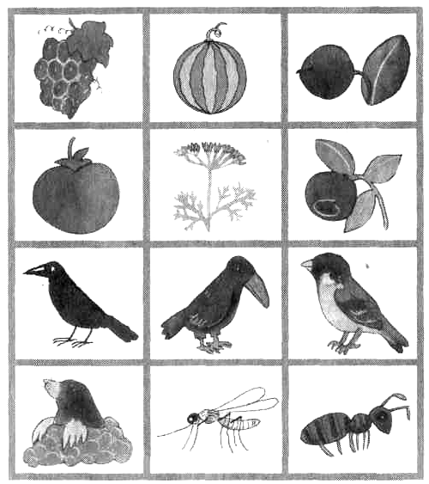

Вот со звуком Р считалка:
Рукавица, рак, русалка,
Груша, кенгуру, топор,
Ранец, зебра, мухомор,
Морж, троллейбус, барабан,
Тигр, юрта, таракан.

Ромины игрушки

У Ромы много разных игрушек: барабан, шары, робот. У Ромы есть игрушечный транспорт: грузовик, ракета, трактор, пароход, трамвай. Рома играет с игрушками. У Ромы друг Артем. Рома дает свои игрушки Артему. Артем дает свои игрушки Роме.

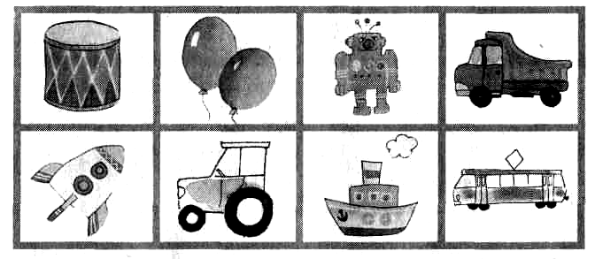
Мы учим звук [р]

Мы учим звук [р], мы «заводим мотор», ,
И станет красивым у нас разговор.
Вот экскаватор, он громко рычит,
Роет, бросает и тарахтит.
Друзей на парад барабанщик ведет,
Строй марширует и громко поет.
Рома топориком рубит дрова,
Дровами покрыта у дома трава.
Егор рукавицы в подарок принес,
Наденем на руки, кусает мороз.
Мартышка давно в зоопарке живет,
Ей разные фрукты приносит народ.
Каркает, бродит, ворует ворона,
Есть воронята у черной вороны.
Огромный и страшный идет носорог,
Грозно он носит на морде свой рог.
Вот продается красный арбуз,
Сахарный он и прекрасный на вкус.
Красивый растет в бору мухомор,
Его ты не тронь ни Захар, ни Егор.
Торопится ехать красный трамвай
Всегда ты трамваю дорогу давай.
Вот красная крыша, а где же изба?
Зато есть для крыши с дымом труба.
Вот крупная груша, а вот виноград,
Хорошими фруктами радует сад.

Верочка с Егоркой

У костра под горкой
Верочка с Егоркой.
Верочка с Егоркой
Твердят скороговорки.
Разговор у них проворный,
Быстрый и скороговорный:
«Марширует офицер,
Рапортует инженер,
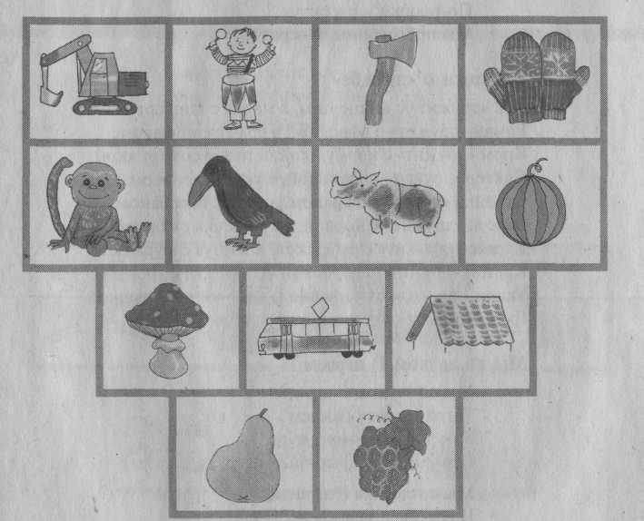
Разгорается костер», —
Рады Вера и Егор.

Мы учим звук Р

Ра-ра-ра, ра-ра-ра,
Нам звук Р учить пора,
Нам нужны чистоговорки,
Трудные скороговорки,
Поговорки и рассказы,
Мы проговорим все сразу.

Потешки о «дружбе»

Хор «дружит» с концертом, а марка с конвертом.
Роман «дружит» с Макаром, а врач с санитаром.
Корм «дружит» с кормушкой, а топор со стружкой.
Свитер «дружит» с брошкой, а укроп с окрошкой.
Стройка «дружит» с краном, а горн с барабаном.
Барсук «дружит» с норкой, а крошечка с коркой.
Карман «дружит» с рубашкой, а картуз с фуражкой.
Картон «дружит» с коробкой, а дорожка с тропкой.
Укроп «дружит» с петрушкой, а творог с ватрушкой.
Гроза «дружит» с градом, а груша с виноградом.

Мы со звуком Р играем

Мы со звуком Р играем,
Тигра мы изображаем:
Ур-ур-ур, мур-мур-мур,
Гыр-гыр-гыр, фыр-фыр-фыр.
Мы со звуком Р играем
И вороне подражаем:
Кар-кар-кар, кра-кра-кра,
Вот со звуком Р игра!

Ромины игрушки

Все игрушки хороши,
Играй, Рома, не спеши!
Вот огромный паровоз,
Роме радость он привез.
Вот и барабан прекрасный
Барабан у Ромы красный.
Вот гараж с грузовиком,
Тот гараж — без окон дом.
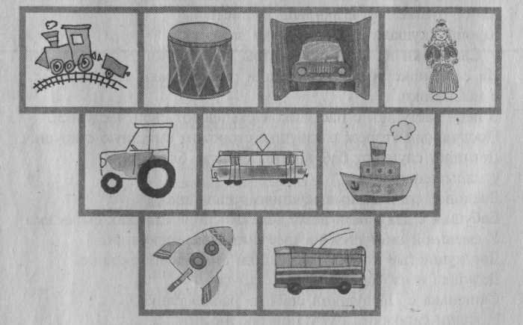
Вот игрушечка-снегурка,
На ней красная тужурка.
Трактор заводной рычит,
То ворчит, то тарахтит.
Вот игрушечный трамвай,
Осторожно с ним играй.
Пароход у Ромы дома,
Громко он гудит у Ромы.
Остроносая ракета,
Крупный корпус у ракеты.
Вот троллейбус быстроходный,
Здесь проезд ему свободный.

ДИФФЕРЕНЦИАЦИЯ ЗВУКОВ С и Ш

Скороговорки
Маша скушала кашу, а Саша простоквашу.
Смешные старушки нашли в лесу свинушки.
Белоснежные босоножки сушатся на окошке.
Детишки скороговорки слушают и кашу кушают.
У Шуры в глазках смешинки, а в ладошках снежинки.
Саша будет машинистом, а Миша танкистом.
Хвост пушистый, а ландыш душистый.
Ксюша скушала сушку, а Соня ватрушку.
У Сашеньки на кармашке астры и ромашки.
На солнышке босые ребятишки развешивают штанишки.
В лесу пастушок с пастушкой распевают свои частушки.
Сторож в избушке сторожит смешную старушку.
Детишки слушают бабушкины сказки, блестят у малышей глазки.
Ласковое солнышко высушило стеклышко.
Бабушка с дедушкой везут тележки, а в тележках сыроежки.
У смешной старушки на шее смешные веснушки.
Две пушистые кошки распушили спинки на окошке.
Дедушка в избушке смешит старушку.
Сашенька с Петрушкой спят на раскладушке.
У Паши сапожки, а у Маши босоножки.
Вот ушастый лягушонок, а рядышком шустрый мышонок.
Миша с Наташей сладкоежки, скушали сладкие орешки.
Алеша штангист, а Паша шахматист.
Машенька с бабушкой испекли оладушки.
Сашенька с Антошкой несут лукошко.
Котишко с кошкой смотрят в окошко.
Верушка с Ладушкой рисуют рядышком.
Соня шла с подружкой — с Оксаной-хохотушкой.
Старушка шла, шла, шла и сушку нашла.
Рядышком с лукошком рассыпались горошки.
У Саши на рубашке красные букашки.
Тетушка с дядюшкой стоят рядышком.
На лесное бревнышко опустилось перышко.
По бревнышку скачет пташка и ползает букашка.
Под кустом лягушка с большим и сытым брюшком.
Вот спешит Аленушка с коровушкой Буренушкой.
У сынишки игрушки — смешные погремушки.
Чистоговорки

Язык вверх — ша-ша-ша,
Кашка, пышка и лапша,
Язык вниз — са-са-са.
Масло, сыр и колбаса.
Язык вверх — ша-ша-ша,
Уши, шея и душа.
Язык вниз — са-са-са.
Глазки, спинка и коса.

Что с чем рядышком?

Рядышком с книжкой стол и малышка.
Рядышком с мошкой осы и блошка.
Рядышком с сушкой квас и ватрушка.
Рядышком с крошкой соль и рыбешка.
Рядышком с пышкой шустрая мышка.
Рядышком с чашкой миска и кашка.
Рядышком с мушкой лист и лягушка.
Рядышком с кошкой пес и матрешка.
Рядышком с мишкой слон и мартышка.

Потешки

Шестнадцать ушастых лягушек,
Шестнадцать смешных попрыгушек
Путешествуют возле опушки
Шустрые ква-ква-квакушки.

Выпал пушистый и нежный снежок
На опустевший застывший лужок.
Вышли из дома мальчишки-дружки,
Играли с усмешкой парнишки в снежки.

На носочки, Маша, встанешь,
Руки высоко протянешь.
Грушу сочную достанешь,
И ее ты кушать станешь.

Скок-скок, топотушки,
Скачут, пляшут две подружки —
Сашенька с Танюшкою,
С пестрой погремушкою.

Потешки

На солнышке сушат лягушки
Брюшки, спинки и ушки,
А рядышком спят лягушата,
Устали сушить малышата.

Шесть штанишек
Сушатся для детишек,
Шесть трусишек
Сушатся для малышек.

Рассмеши ты нас, Степашка,
Спой ты нам, очаровашка.
Ты спляши нам, Степушка,
Степа-Степа-топушка.

Что свистишь, соловушка,
Пестрая головушка,
Не шуми так, соловьишко,
Ты испортишь голосишко.

Потешки

Сонюшка ты, совушка,
Ты пестроголовушка,
Что ты, совушка, не спишь?
Важно на сосне сидишь?

Сорок смелых лягушат
Цаплю страшную смешат
Шутками, усмешками.
Смехом и насмешками.

Развеселые подружки,
Попрыгушки и скакушки:
Аннушка с Аленушкой
Скок да скок по бревнышку.

Села кошка под кусточек.
Сыра скушала кусочек.
Встала кошка, потянулась,
Ее шерстка развернулась.

Потешки

Свинка, свинка, свинушка,
Розовая спинушка,
Ты копытами стучишь,
И к корыту ты спешишь.

Скворо-скворо-скворушки
Распушили перышки,
Но с Антошкиной ладошки
Не желают скушать крошки.

Что за шум, что за гам?
Расшумелись тут и там!
Две старушки, две толстушки
Пляшут и поют частушки.

Саша-Саша, что ты плачешь
И в ладошки глазки прячешь.
Если сказки слушать станешь.
Плакать сразу перестанешь.

Потешки

Сашенька-быстроножка
Сушку нашла на дорожке.
Скушала сушку Саша
С домашнею простоквашей.

Стряпушка

Машенька-стряпушка
Испекла игрушкам:
Испекла коврижки
Для смешного мишки.
Испекла оладушки
Для своей лошадушки.
Испекла лепешки
Для цветной матрешки,
Для слона — ватрушки.
Сушки — для Петрушки.

Старушки

По шоссе идут старушки.
Две старушки-веселушки,
Путешествуют старушки
И спешат к лесной опушке,
Слишком быстро шли старушки
И устали две подружки.
Постояли, чуть дыша,
Пошли дальше неспеша.

Старушка

Жила-была старушка
В небольшой избушке.
Стояла та избушка
На лесной опушке.
Не скучно той старушке
Жить в своей избушке:
С ней курочка-пеструшка,
Несушка — веселушка.
Не страшны старушке
Ни птицы, ни зверюшки,
Там сторож у старушки —
Дворняжка у избушки.
Послушные ребятишки

Послушные ребятишки
Разукрашивают книжки,
Слушают стишки и сказки.
Стараются ушки и глазки.
Уставшие ребятишки
Сложили свои книжки.
Не слушают ушки сказки,
Уснули ушки и глазки.
ДИФФЕРЕНЦИАЦИЯ ЗВУКОВ Р и Л

Повтори слоги парами
Ла-бра,  ло-вро,  лу-кру,  лы-гры,  лэ-дрэ, | ала-кра,  ала-ара,  бра-ла-ла,  вро-ло-ло,  кру-лу-лу.

Повтори пары слов
Лак — рак;
пилот — пирог;
ложки — рожки;
рамка — лавка;
плот — крот;
плошка — крошка;
плут — прут;
словарь — глухарь;
карусель — акварель;
грелка — тарелка;
январь — февраль;
крыло — сверло;
Лара — Клара;
мармелад — шоколад;
уронили — просили;
брали — играли;
рыболов — улов.

Загрузим пароход и лодку

Взрослый: «Пароход и лодка отправляются в плавание. Помогите загрузить их, но помните, что они необычные: пароход перевозит только такие грузы, в названии которых есть звук [р], а лодка — в названии которых есть звук [л]». Для игры используются предметные картинки.

Потешки о «дружбе»

Дети должны разъяснить логический смысл потешек:
Корка «дружит» с крошкой, а вилка с ложкой.
Король «дружит» с троном, а слуга с поклоном.
Крыса «дружит» с норкой, а лавка с полкой.
Рыбак «дружит» с рыбкой, а клоун с улыбкой.
Арбуз «дружит» с грушей, а Володя с Лушей.

Звучалка

Вот слова со слогом ра:
Рама, радуга, гора.

Вот слова со слогом ла:
Лама, лапа, купола.

Вот слова со слогом ры:
Рынок, рыжик, комары.

Вот слова со слогом лы:
Лыко, лыжи и полы.

Вот слова со слогом ро:
Роза, Родина, ведро.

Вот слова со слогом ло:
Лошадь, стойло и седло.

Скороговорки

Лара любит мармелад, а Клара шоколад.
У орла крыло, а у лошади седло.
У слесаря сверло, а у столяра стекло.
Журавли курлыкают, а кошечки мурлыкают
С какой игрушкой играли дети?

К доске выходят двое детей — мальчик и девочка (Рома и Клава). Остальным играющим раздаются картинки из лото, в названии которых есть звуки [р] и [л]. Дети по очереди выходят к доске и отдают картинки со звуком [р] Роме, со звуком [л] Клаве.
Вопросы: «С какой игрушкой играл Рома?» или «С какой игрушкой играла Клава?».
Рома играл с гармошкой. Клава играла с куклой. Рома играл с вертолетом. Клава играла с лукошком. Рома играл с ведерком. Клава играла с лопаткой. Рома играл с ракетой. Клава играла с лошадкой. Рома играл с роботом, Клава играла со слоником.

Что у кого?

У Шуры лак, а у Милы рак,
У Шуры ложки, а у Милы крошки.
У Шуры плот, а у Милы крот.
У Шуры козел, а у Милы ковер.
У Шуры лавка, а у Милы рамка.
У Шуры плошка, а у Милы брошка.
У Шуры колобок, а у Милы коробок.
В саду
Клара ходила в сад,
Там спелые фрукты висят:
Оранжевые апельсины,
Круглые мандарины,
Спелые мягкие сливы
Очень вкусны и красивы,
Румяные яблоки, груши —
Все это хочется скушать!

Лара и Клара

Жила-была девочка Лара.
К ней в гости приехала Клара,
Лара дружила с Кларой.
Клара дружила с Ларой.
Лара играла с Кларой.
Клара играла с Ларой.
Лара и Клара подружки,
Они любили игрушки.
Лара куклу кормила
Рулетом и мармеладом.
Лара куклу кормила
Пирожным и шоколадом.
Клара мишку стирала.
Стирала и вытирала,
Работала и убирала,
И весело ворковала.

